Száma 1.082-22006.

Lakossági szilárd hulladék gyűjtés és szállítás szerződés módosítása
Mely létrejött egyrészről Rétság Város Önkormányzat Képviselő-testülete / képviselő: Mezőzfi Zoltán polgármester / mint megrendelő, /továbbiakban megrendelő/, másrészt az URÁNUSZ Kft. - székhelye: Rétság, Kossuth u. 55. képviselő: Rozgonyi József` ügyvezető-mint vállalkozó / továbbiakban : vállalkozó/ között alulírott napon a lakossági szilárd hulladék gyűjtésére és szállítására vonatkozó 160/2003. számú szerződés módosítása tárgyában.
l ./ A szerződés 2. pontja helyébe az alábbi rendelkezés lép.
2./ A képviselő-testület 89/2006. (XI.30.) számú határozatával jóváhagyatt szolgáltatói árajánlat alapján, 2007. évben a vállalkozó heti egy alkalommal végzett lakossági rendszeres háztartási hulladék gyűjtés és szállítás éves díja lakásonként 1 db 110 l űrtartalmú hulladékgyűjtőt figyelembe véve 5.000 Ft + 1.000 Ft áfa, összesen: 6.000 Ft. A szolgáltatás díja csak a gyűjtés és szállítás költségét tartalmazza, a hulladék elhelyezés díját nem.
2./ A szerződés 6. pontja helyébe az alábbi rendelkezés lép.
6./ A megrendelő vállalja, hogy a. 2. pontban rögzített: kötelező helyi közszolgáltatás hatálya alá tartozó lakossági szemétszállítási díj alapján a lakott lakások - jelenleg 1046 db - számla alapján számlázott díját utólag, minden hónap 12. napjáig a vállalkozó számlájára átutalja. Az 1046 db lakás alapján a havi gyűjtési és szállítási költség áfá-val 1046 x 6.000 Ft : 12= 523.4000 Ft, azaz Ötszázhuszonháromezer forint.
3. / A szerződés többi pontja változatlan tartalommal érvénybenmarad.
4./ Jelen szerződés módosítás 2007. január 1. napján lép hatálya.

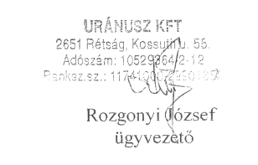
Rétság, 2006. december 28.
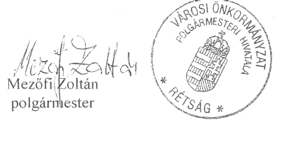

Üres lakások jegyzéke

Sorszám |  |  | Házszám |  | Emelet, ajtó
1. | Akácfa u. |  | 11.
2. | Bem u. |  | 1. |  | II.1.
3. | Bem u. |  | 3. |  | fszt.2.
4. | Bem u. |  | 3. |  | II/4.
5. | Börzsönyi u. |  | 36.
6. | Búzavirá u. |  | 17.
7. | Korányi F. u. |  | 1 /B. |  | III/7.
8. | Korányi F. u. |  | 1 /C. |  | I/3.
9. | Korányi F. u. |  | 1/C. |  | II/5
10. | Korányi F. u. |  | 1/C. |  | III/8.
11. | Korányi F. u. |  | 1/D. |  | III/8.
12. | Korányi F. u. |  | 3/1. |  | fszt.2.
13. | Korányi F. u. |  | 3/1. |  | III/2.
14. | Korányi F. u. |  | 3/2. |  | I/1.
15. | Korányi F. u. |  | 3/2. |  | II/1
16. | Korányi F. u. |  | 3/2. |  | III/1.
17. | Korányi F. u. |  | 10.
18. | Kossuth u. |  | 1-3. |  | II/1.
19. | Kossuth u. |  | 19.
20. | Kossuth u° |  | 23.
21. | Kossuth u. |  | 10.
22. | Kölcsey u. |  | 1.
23. | Körtefa u. |  | 11.
24. | Köztársaság u. |  | 11.
25. | Köztársaság u. |  | 17.
26. | Köztársaság u. |  | 19.
27. | Köztársaság u. |  | 10.
28. | Madách u. |  | 17. |  | fszt.l.
29. | Mező u. |  | 37.
30. | Mező u. |  | 39°
31. | Mikszáth u. |  | 39.
32. | Mikszáth u. |  | 2. |  | I/2.
33. | Mikszáth u. |  | 4. |  | fszt. 1.
34. | Mikszáth u° |  | 10. |  | I/4.
35. | Mikszáth u. |  | 10. |  | II/5.
36. | Mikszáth u. |  | 22.
37. | Mikszáth u. |  | 3.
38. | Nógrádi u. |  | 7°
39. | Nógrádi u. |  | 18.
40. | Nyárfa u. |  | 1 |  | fszt.2
41. | N y árfa u. |  | 2° |  | I/2.
42. | Nyárfa u. |  | 4. |  | II/1.
43. | Nyárfa u. |  | 10. |  | II/5.
44. | Orgona köz |  | 2 |  | fszt. 1.
45 | Petőfi u.
46. | Petőfi u. |  | 19.
47. | Petőfi u. |  | 37.
48. |  | Petőfi u. |  | 4
49. |  | Petőfi u. |  | 28.
50. |  | Petőfi u. |  | 40 |  | I/4.
51 |  | Petőfi u. |  | 40. |  | II/1..
52. |  | Petőfi u. |  | 42. |  | I I/3.
53. |  | Radnóti u. |  | 5 |  | I/2.
54. |  | Radnóti u. |  | I I . |  | fszt.2.
55. |  | Radnóti u. |  | I 1. |  | I/2.
56. |  | Radnóti u. |  | 13. |  | I/1.
57. |  | Radnóti u. |  | 8. |  | I/1.
58. |  | Radnóti u. |  | 8. |  | I/2.
59-60. |  | Rákóczi u. (volt cukrászműhely feletti lakások) |  | 41. |  | 2. és 3-as lakás
61 |  | Rákóczi u. |  | 49. |  | fszt. 1
62. |  | Rákóczi u. |  | 49. |  | I/2.
63. |  | Rákóczi n. |  | 51. |  | I/2.
64. |  | Rákóczi n._ |  | 53. |  | fszt. l .
65 |  | Rákóczi u. |  | 53. |  | I/2.
66. |  | Rákóczi u |  | 57. |  | II/1
67. |  | Rákóczi u. |  | 34. |  | I/3.
68 |  | Rózsavölgy u. |  | 6. |  | fszt.2.
69. |  | Rózsavölgy u. |  | 8. |  | I/4.
70. |  | Rózsavölgy u. |  | 38.
71. |  | Széchenyi u. |  | 4.
72. |  | Szőlő u. |  | 9.
73. |  | Szőlő u. |  | 35
74. |  | Takarék u. |  | I . |  | I/3.
75. |  | Takarék u. |  | 9. |  | II /5.
76. |  | Takarék u. |  | 13 |  | I/4.
77. |  | Takarék u. |  | 17. |  | I/4.
78. |  | Takarék u. |  | 9. |  | I/3.
79. |  | Takarék u. |  | 2I |  | fszt. 1.
80. |  | Takarék u. |  | 27. |  | fszt.2.
81. |  | Takarék u. |  | 4.
82. |  | Takarék u. |  | 32.
83. |  | Takarék u. |  | 36.
84. |  | Táncsics u. |  | 13.
85. |  | Táncsics u. |  | 25
86. |  | Táncsics u. |  | 29.
87. |  | Táncsics u. |  | 6.
88. |  | Templom u. |  | 7.
89. |  | Tem lom u. |  | 17.
90. |  | Zrínyi M. u. |  | 2. |  | fszt.l
91. |  | Zrínyi M. u. |  | I
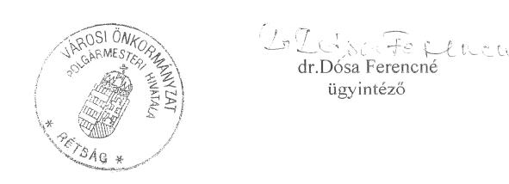
2006. december 13.

